

Adéla Horáková – Buckland community centre
Na stáži jsem byla v malém přístavním městečku v Anglii – Portsmouth. Strávila jsem tam čtyři týdny, od 11. září 2020 až do 9. října 2020.

Díky naší škole, OA Praha Satalice, a díky programu Erasmus, jsem mohla jet na toto krásné místo a přiučit se mnoha věcem – například lépe porozumět britskému přízvuku.
Naštěstí jsem už měla Erasmem uhrazené letenky, MHD a dokonce i ubytování se stravou, které bylo velmi vynikající.
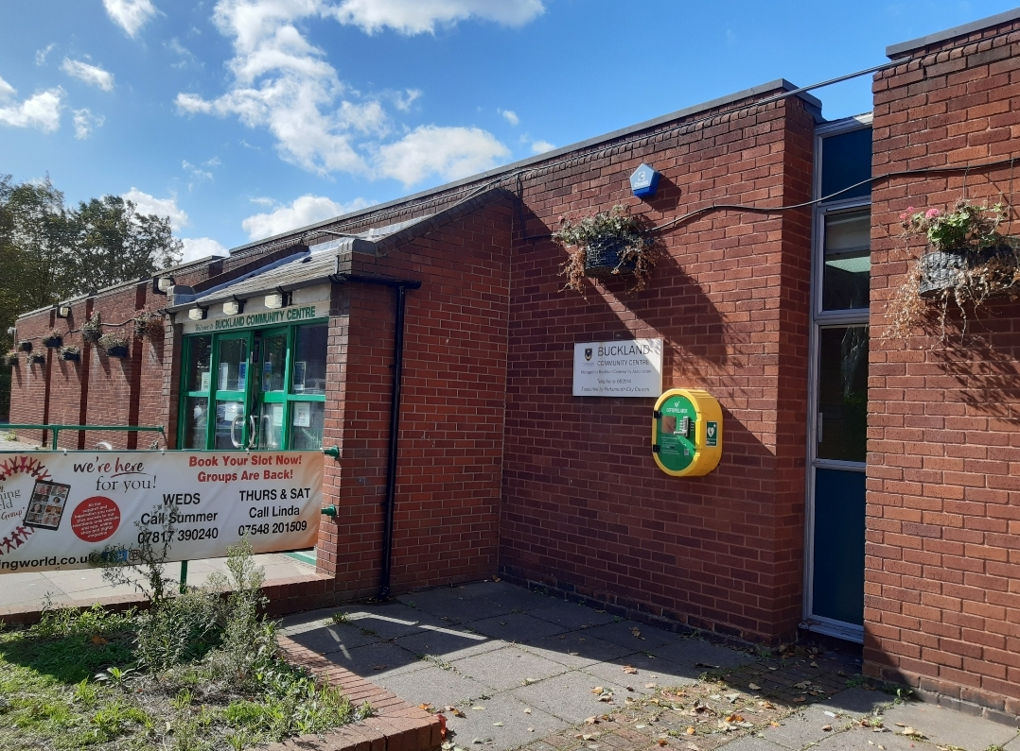
Má práce byla v komunitním centru, v časti Portsmouth zvaném Buckland (Bucklad community centre).
Tam jsem pracovala v kantýně. Jelikož jsem nikdy v takovém prostředí nepracovala, ani se nijak nepohybovala, docela jsem měla strach, jak to zvládnu. Nicméně se to otočilo v krásný zážitek na celý život.
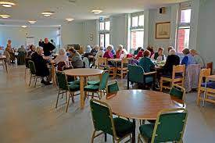
Všichni byli strašně přátelští – pracovala jsem tam s kuchařkou Sam, se kterou jsme měly spoustu společného. Výpomoc jsem ale byla spíše servírek, které se střídaly –někdy tam byla postarší servírka Allison a někdy trošku mladší Natalie. Obě dvě byly velmi příjemné. Dokonce jsem od všech na konci stáže obdržela malé dárečky jako poděkování.
Má práce spočívala v odběru objednávek, vyřízení objednávky kuchařce, roznos jídla a příprava teplých nápojů. Když byla spousta práce (středy byly velmi zaneprázdněné), pomáhala jsem například krájet brambory či připravovat saláty.

Můj volný čas – i to byla doba, kdy jsem si svou angličtinu zlepšovala - jízdy autobusem, ptaní se lidí, kteří byli velmi ochotní, na cestu, nákupy a tak dále. Už při odletu jsem anglicky uměla docela dobře, nicméně i ten měsíc mi angličtinu velmi zlepšil – hlavně v komunikaci, která mi nešla zdaleka tolik, jako samotnému porozumění angličtiny. Své volné odpoledne jsem vždy trávila s kamarádkou, se kterou jsem i byla ubytovaná.
Co se týče ubytování – bydlely jsme s již zmiňovanou kamarádkou Kačkou v rodině u naší Janet Stocker a jejích dvou šestnáctiletých synů – Nahuma a Noaha. Všichni byli příjemní, cokoli jsme potřebovali, pomohli nám, povídali jsme si všichni jako přátelé, smáli jsme se celé večeře. Co se týče stravy – chybí mi!

Na stáž jsem se připravovala přípravnými hodinami a testy, které mi hodně pomohly. Týkaly se různých pracovních míst a jak na nich anglicky komunikovat, je to velmi užitečné pro nejen stáž, ale vůbec naši budoucnost.

Za mě to byl neuvěřitelný zážitek na celý život – dokonce se mi zpátky do České republiky nechtělo. Všechno to tam bylo perfektní, i v době koronaviru, ve které má stáž probíhala. Určitě bych si to celé ráda zopakovala – a na delší dobu!

